V1 – Säurestärke von Carbonsäuren
Dieser Versuch vergleicht die Säurestärken unterschiedlicher Carbonsäuren miteinander. Die SuS sollten den Begriff der Säurestärke und seine Bedeutung kennen.

Gefahrenstoffe
Kaliumpermanganat |  |  | H: 272-302-314-410 |  |  | P: 220-273-280-305+351+338-310-501
Propionsäure (25 %) |  |  | H: 226-314 |  |  | P: 210-280-301+330+331-305+351+338-309+310
Methansäure (25 %) |  |  | H: 226-302-314-331 |  |  | P: 210-280-303+361+353-304+340+310-305+351+338-403+233
Essigsäure (25 %) |  |  | H: 226-390-314 |  |  | P: 210-280-301+330+331-305+351+338-308+310

Materialien: Reagenzglasständer, 3 Reagenzgläser, Pasteurpipette
Chemikalien: Methansäure, Essigsäure, Propionsäure, Kaliumpermanganat
Durchführung: Je ein Reagenzglas wird mit 2 mL einer 25%-igen Lösung von Methansäure, Essigsäure und Propionsäure befüllt. Anschließend werden in jedes Reagenzglas 4 Tropfen Kaliumpermanganatlösung gegeben.
Beobachtung: Die violette Färbung des Kaliumpermanganats wird in allen Reagenzgläsern blasser. Die Ameisensäure entfärbt sich am schnellsten, die Essigsäure am zweitschnellsten und die Propionsäure entfärbt sich am langsamsten.
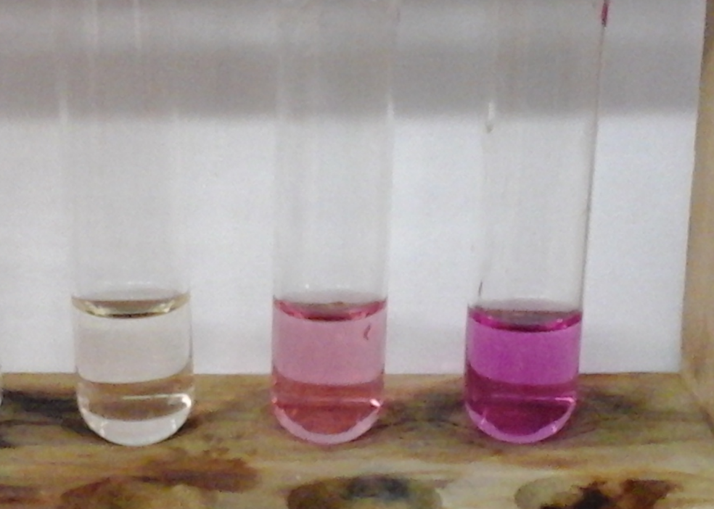
Abb. 4: Ameisensäure (links), Essigsäure (mitte) und Propionsäure (rechts) nach Zugabe von Kaliumpermanganat
Deutung: Das starke Oxidationsmittel Kaliumpermanganat oxidiert hier die entsprechenden Säuren zu Kohlenstoffdioxid und wird selber zu Mangandioxid reduziert. Die Reaktionsgleichung wird beispielhaft anhand der Ameisensäure dargestellt.
$${2 MnO}_{4 \left(aq\right)}^{-}+ {3 HCOOH}_{(aq)}+ {2 H}_{(aq)}^{+} → {2 MnO}_{2 (aq)}+{4 H}_{2}O_{(l)}+ 3{CO}_{2 (g)}$$
Diese Reaktion findet am schnellsten mit der Ameisensäure statt, da sie von den verwendeten Säuren die höchste Säurestärke besitzt. Dies lässt sich dadurch erklären, dass sowohl bei Essigsäure, als auch bei Propionsäure ein weiterer Kohlenstoff an den Carboxylkohlenstoff gebunden ist. Dieser hat einen +I-Effekt, wirkt also elektronenschiebend. Dadurch, dass die Elektronendich am Carboxylkohlenstoff erhöht wird, findet eine Depolarisierung der Bindung zwischen dem Sauerstoff und dem Wasserstoff der Hydroxylgruppe statt. Der Wasserstoff kann dadurch schlechter abgespalten werden.
Entsorgung: Die Lösungen werden im Säure-Base Behälter entsorgt.
Literatur: E. Irmer, R. Kleinhenn, et. al, Elemente Chemie 11/12, Klett-Verlag, Stuttgart, 2010, S.48.
Unterrichtsanschlüsse Der Versuch kann genutzt werden um die unterschiedlichen Säurestärken der Alkansäuren zu demonstrieren. Er eignet sich nicht als Einstieg in das Themengebiet der Carbonsäuren, kann aber vertiefend eingesetzt werden, nachdem die Grundstruktur und die Eigenschaften von Carbonsäuren bekannt sind. Der Geschwindigkeitsunterschied zwischen Essigsäure und Propionsäure lässt sich häufig nur schwer sehen, da ihre Säurestärken sich nur minimal unterscheiden.

